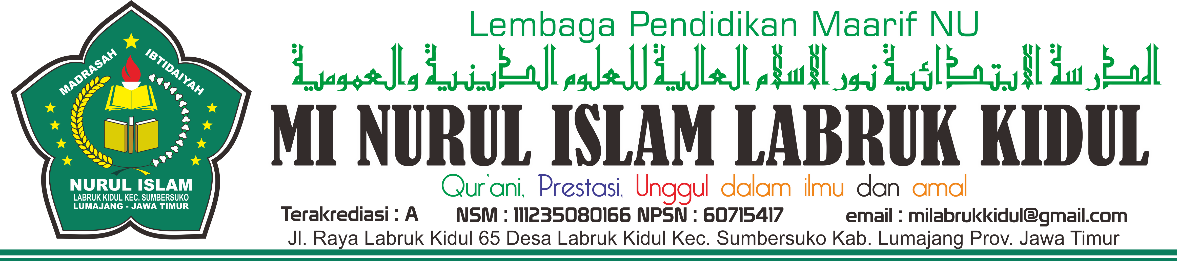
PANITIA UAMBD-BK
TAHUN PELAJARAN 2018/2019
MIS NURUL ISLAM LABRUK KIDUL SUMBERSUKO

KETUA : SAHRONI,S.Pd.I
SEKRETARIS : MOKH. MA’MUN JAUHARI
BENDAHARA : NURUL HIDAYAH, S.Pd.I,MA
PROKTOR : CHUSNI KURNIAWAN, S.Pd
TEKNISI : MOKH. MA’MUN JAUHARI

PENGAWAS : 1. Nur Aini, M.Pd.I
- Tatik Muzayanah, S.Pd.I
- Ainul Laily Indayati, S.Pd

Sumbersuko, 04 April 2019
Kepala Madrasah

SAHRONI, S.Pd I

